Samrådsredogörelse/Granskningsutlåtande
Detaljplan för projektnamn i stadsdelen Stadsdel, Dp Dnr

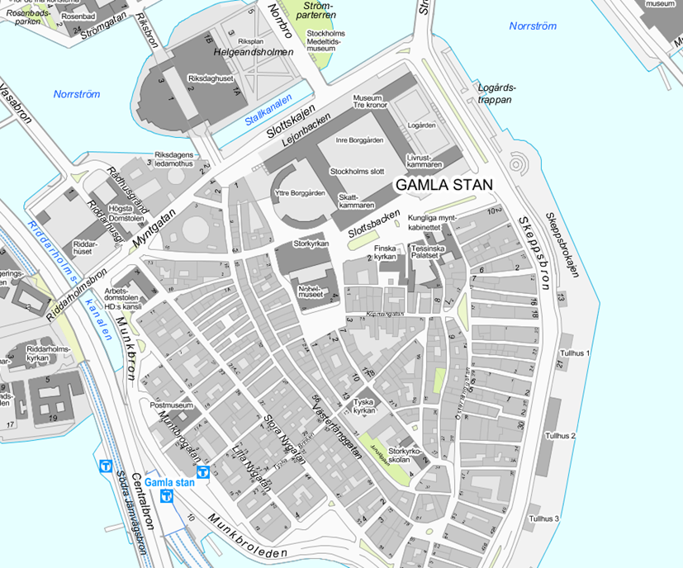

Innehåll
Glöm inte att uppdatera innehållsförteckningen.
Inledning 3
Förslagets syfte och huvuddrag 3
Sammanfattning av samrådet/granskningen 3
Föreslagna förändringar 4
Sammanfattade synpunkter 6
Allmänt om samrådet/granskningen och planprocessen 7
Allmänt om planförslaget 7
Arkitektur och gestaltning 7
Kulturmiljö 8
Park, natur och vatten 8
Trafik 9
Teknisk försörjning 9
Hälsa och säkerhet 10
Miljö- och klimataspekter 11
Social hållbarhet 12
Olägenheter för privatpersoner och övriga intressenter 13
Övriga frågor 13
Remissinstanser utan synpunkter 13
Ej tillgodosedda synpunkter 13
Sammanvägt ställningstagande 14

Gulmarkerade hjälptexter tas bort innan dokumentet skickas för godkännande.
Röd text i dokumentet ska fyllas i/ändras.

Rubrik: Inledning

Rubrik: Förslagets syfte och huvuddrag
Detaljplanen syftar till att…

Rubrik: Sammanfattning av samrådet/granskningen
I huvudrubriken väljs samrådet vid samrådsredogörelse och granskningen vid granskningsutlåtande.
Rubriken Hur samrådet bedrivits tas med vid samrådsredogörelse och vid granskningsutlåtande tas både rubriken Hur samrådet bedrivits och Hur granskningen bedrivits med.

Rubrik: Hur samrådet bedrivits
Plansamråd för aktuell detaljplan pågick mellan den xx månad och den xx månad år. Information om samrådet skickades ut enligt sändlista till remissinstanser och berörda sakägare enligt fastighetsförteckningen.
Samrådsförslaget visades i Tekniska Nämndhuset, på Fleminggatan 4, eventuell annan lokal och på stadsbyggnadskontorets hemsida. Annons om samråd och samrådsmöte publicerades i lokaltidningen Mitt i stadsdel dag den xx månad år. Samrådsmöte hölls dag den xx månad år i lokal där cirka xx personer närvarade.
Har det bedrivits utökade eller riktade dialog- och informationsinsatser under samrådperioden ska det också beskrivas här. Beskriv vilken typ av insatser och hur de har bedrivits samt varför vi valt att göra det.

Rubrik: Hur granskningen bedrivits
Granskning för aktuell detaljplan pågick mellan den xx månad och den xx månad år. Information om granskningen skickades ut enligt sändlista till remissinstanser och berörda sakägare enligt fastighetsförteckningen.
Granskningsförslaget visades i Tekniska Nämndhuset, på Fleminggatan 4, eventuell annan lokal och på stadsbyggnadskontorets hemsida. Annons om granskning publicerades i lokaltidningen Mitt i stadsdel dag den xx månad år.
Har det bedrivits utökade eller riktade dialog- och informationsinsatser under granskningsperioden ska det också beskrivas här. Beskriv vilken typ av insatser och hur de har bedrivits samt varför vi valt att göra det.

Rubrik: Huvudsakliga synpunkter
Välj samrådsperioden eller granskningsperioden nedan. Beskriv enbart vilka ämnen som det huvudsakligen inkommit synpunkter om. I texten nedan står exempel på hur detta kan utformas. Formulera med fördel denna text på samma sätt som i tjänsteutlåtandet.
Under samråds/granskningsperioden inkom det totalt xx yttranden till stadsbyggnadskontoret. Dessa yttranden berörde framförallt kulturmiljö, dagvatten och miljöfrågor.
Från länsstyrelsen inkom synpunkter som berörde kulturmiljö och dagvatten. Länsstyrelsen delade/delade inte stadsbyggnadskontorets bedömning om att detaljplanens genomförande inte kan antas medföra sådan betydande miljöpåverkan som avses i 6 kap. miljöbalken och anslutande bestämmelser.
Från andra remissinstanser inkom synpunkter om kulturmiljö, trafik och arkitektur. Från de privatpersoner som yttrade sig under samråds/granskningsperioden så inkom synpunkter om kulturmiljö, olägenhet för grannar och miljöfrågor.

Rubrik: Sammanvägt ställningstagande
Under denna rubrik ska en sammanfattning göras av kontorets sammanvägda ställningstagande.

Rubrik: Föreslagna förändringar
Med anledning av de synpunkter som framförts under samrådet/granskningen kommer följande frågor att studeras vidare:
- Text
- Text
Om det är klart hur förslaget ska ändras, när det här dokumentet tas fram, ska det framgå hur förslaget är tänkt att ändras och hjälptexten nedan ska användas. Är det fortfarande inte bestämt hur förslaget ska ändras kan texten nedan tas bort.
Kontoret föreslår att förslaget ändras så att xxx…
Om granskningsutlåtandet tas fram i samband med godkännande/antagande – och de justeringar som gjorts bedöms vara av mindre karaktär – ska texten nedan användas.
Dessa ändringar bedöms vara mindre revideringar av redaktionell karaktär varpå planförslaget därmed inte bedöms behöva granskas på nytt.
Om inga justeringar alls har gjorts mellan granskning och godkännande/antagande ska texten nedan användas.
Då inga ändringar gjorts inför godkännandet/antagandet av detaljplanen behöver denna inte granskas på nytt.

Rubrik: Sammanfattade synpunkter
Denna rubrik ska börja på en ny sida.
Nedan redovisas sammanfattningar av de synpunkter som inkom under samrådet/granskningen ämnesvis. Stadsbyggnadskontorets kommentarer och ställningstagande redovisas i kursiv stil efter varje ämne. Inkomna synpunkter i ärendet kan återfinnas på stadsbyggnadsexpeditionen i Tekniska Nämndhuset, på Fleminggatan 4.
Yttranden som inkommer mellan samrådet och granskningen behöver hanteras på samma sätt som övriga yttranden. Beroende på när yttrandet har inkommit kan både samrådsredogörelsen och granskningsutlåtandet vara aktuella.
Dela upp synpunkter och remissvar under respektive rubrik. Lägg till nya rubriker vid behov och ta bort överflödiga rubriker. Stadsbyggnadskontorets ställningstagande skrivs i kursiv stil. Om man har få synpunkter under respektive underrubrik att ta ställning till så kan man överväga att göra ställningstagande efter huvudrubriken istället för efter varje underrubrik.
Det ska framgå vem som yttrat sig om vad, till exempel länsstyrelsen och miljöförvaltningen har framfört att… För privatpersoner som uttryckt synpunkter, skriv till exempel En privatperson anser att…, Tre privatpersoner anser att…, Flera privatpersoner anser att…, Många privatpersoner anser att… eller liknande. Skriv synpunktslämnaren i kursiv stil.
Synpunkter ska sammanfattas, oavsett om det är en remissinstans eller privatperson som yttrat sig. Fokusera på de konkreta synpunkterna som har lämnats och utelämna värderingar, bakgrund med mera som har vägts in av synpunktslämnaren. Till exempel; om utbildningsförvaltningen har skrivit om prognosen för antal barn i förskola, som tidigare har prognostiserats av dem med mera, så ska detta inte tas med. Skriv istället något i stil med; Utbildningsförvaltningen bedömer att mängden barn som tillkommer, med anledning av planförslaget, kan hanteras inom ramen för planerat skolbehov inom stadsdelen.
Uttryck dig gärna i termer av:
En privatperson anser/menar att…
Flera remissinstanser uttrycker att…
Stadsbyggnadskontorets ställningstagande för respektive ämne ska vara kort och koncist. Ställningstagandet ska alltid motiveras. När samma ställningstagande förekommer flera gånger, så hänvisa inte till andra sidor för motivering eller liknande utan skriv ut ställningstagandet även om det är samma skrivning. Skriv till exempel att stadsbyggnadskontoret:
- Noterar synpunkten
- Ser över formuleringar
- Undersöker frågan närmare
- Kommer att se över
- Delar inte synpunkten på grund av
- Delar synpunkten

Rubrik: Allmänt om samrådet/granskningen och planprocessen
Handlar om var samrådsmötet hållits, hur informationen gått ut, synpunkter på planhandlingarna, formalia, mm.
Länsstyrelsen anser att…

Underrubrik: Stadsbyggnadskontorets ställningstagande
Kursiv text

Rubrik: Allmänt om planförslaget
Handlar om generella synpunkter på förslaget, så som höjd, placering, antal bostäder mm.
Text

Underrubrik: Stadsbyggnadskontorets ställningstagande
Kursiv text

Rubrik: Arkitektur och gestaltning
Text

Underrubrik: Stadsbyggnadskontorets ställningstagande
Kursiv text

Rubrik: Kulturmiljö

Rubrik: Kulturhistoriskt värdefull bebyggelse
Text

Underrubrik: Stadsbyggnadskontorets ställningstagande
Kursiv text

Rubrik: Fornlämningar
Text

Underrubrik: Stadsbyggnadskontorets ställningstagande
Kursiv text

Rubrik: Landskaps- och stadsbild
Text

Underrubrik: Stadsbyggnadskontorets ställningstagande
Kursiv text

Rubrik: Park, natur och vatten

Rubrik: Park och grönområden
Handlar även om artskydd, ekologiskt särskilt känsliga områden mm.
Text

Underrubrik: Stadsbyggnadskontorets ställningstagande
Kursiv text

Rubrik: Naturreservat
Text

Underrubrik: Stadsbyggnadskontorets ställningstagande
Kursiv text

Rubrik: Vatten- och strandområden
Text

Underrubrik: Stadsbyggnadskontorets ställningstagande
Kursiv text

Rubrik: Trafik

Rubrik: Motortrafik
Text

Underrubrik: Stadsbyggnadskontorets ställningstagande
Kursiv text

Rubrik: Gång- och cykeltrafik
Text

Underrubrik: Stadsbyggnadskontorets ställningstagande
Kursiv text

Rubrik: Kollektivtrafik
Text

Underrubrik: Stadsbyggnadskontorets ställningstagande
Kursiv text

Rubrik: Tillgänglighet
Text inkl. angöring och lutningar

Underrubrik: Stadsbyggnadskontorets ställningstagande
Kursiv text

Rubrik: Teknisk försörjning

Rubrik: Vattenförsörjning, spillvatten
Text

Underrubrik: Stadsbyggnadskontorets ställningstagande
Kursiv text

Rubrik: Dagvatten
Text

Underrubrik: Stadsbyggnadskontorets ställningstagande
Kursiv text

Rubrik: El/Tele
Text

Underrubrik: Stadsbyggnadskontorets ställningstagande
Kursiv text

Rubrik: Energiförsörjning
Text

Underrubrik: Stadsbyggnadskontorets ställningstagande
Kursiv text

Rubrik: Avfallshantering
Text

Underrubrik: Stadsbyggnadskontorets ställningstagande
Kursiv text

Rubrik: Räddningstjänst
Text

Underrubrik: Stadsbyggnadskontorets ställningstagande
Kursiv text

Rubrik: Skötsel, renhållning och underhåll
Text

Underrubrik: Stadsbyggnadskontorets ställningstagande
Kursiv text

Rubrik: Hälsa och säkerhet

Rubrik: Buller och vibrationer
Text

Underrubrik: Stadsbyggnadskontorets ställningstagande
Kursiv text

Rubrik: Risk
Handlar om översvämning, olyckor, farligt gods, urspårning, brand mm.
Text

Underrubrik: Stadsbyggnadskontorets ställningstagande
Kursiv text

Rubrik: Ras, skred och erosion
Text

Underrubrik: Stadsbyggnadskontorets ställningstagande
Kursiv text

Rubrik: Förorenad mark
Text

Underrubrik: Stadsbyggnadskontorets ställningstagande
Kursiv text

Rubrik: Djurhållning
Text

Underrubrik: Stadsbyggnadskontorets ställningstagande
Kursiv text

Rubrik: Lukt
Text

Stadsbyggnadskontorets ställningstagande
Kursiv text

Rubrik: Elektromagnetiska fält
Text

Underrubrik: Stadsbyggnadskontorets ställningstagande
Kursiv text

Rubrik: Totalförsvar
Text

Underrubrik: Stadsbyggnadskontorets ställningstagande
Kursiv text

Rubrik: Miljö- och klimataspekter

Rubrik: Hållbarhet och klimat
Handlar om cirkuläritet, återbruk, värmeöar mm.
Text

Underrubrik: Stadsbyggnadskontorets ställningstagande
Kursiv text

Rubrik: Ljusförhållanden och lokalklimat
Handlar om när en remissinstans har haft synpunkter (synpunkter från privatpersoner hänvisas till rubrik Olägenheter för privatpersoner).
Text

Underrubrik: Stadsbyggnadskontorets ställningstagande
Kursiv text

Rubrik: Miljökonsekvensbeskrivning (MKB)
Text

Underrubrik: Stadsbyggnadskontorets ställningstagande
Kursiv text

Rubrik: Miljökvalitetsnormer för vatten
Handlar även om generella synpunkter för vattenkvalitet.
Text

Underrubrik: Stadsbyggnadskontorets ställningstagande
Kursiv text

Rubrik: Miljökvalitetsnormer för luft
Handlar även om generella synpunkter för luftkvalitet.
Text

Underrubrik: Stadsbyggnadskontorets ställningstagande
Kursiv text

Rubrik: Social hållbarhet

Rubrik: Barnrättsperspektivet
Text

Underrubrik: Stadsbyggnadskontorets ställningstagande
Kursiv text

Rubrik: Jämställdhet och trygghet
Text

Underrubrik: Stadsbyggnadskontorets ställningstagande
Kursiv text

Rubrik: Olägenheter för privatpersoner och övriga intressenter
Begreppet privatperson/-er ska användas (använd ej grannar, närboende eller sakägare).

Rubrik: Insyn och ljusförhållanden
Text

Underrubrik: Stadsbyggnadskontorets ställningstagande
Kursiv text

Rubrik: Ekonomiska aspekter
Text

Underrubrik: Stadsbyggnadskontorets ställningstagande
Kursiv text

Övriga frågor
Text

Underrubrik: Stadsbyggnadskontorets ställningstagande
Kursiv text

Rubrik: Remissinstanser utan synpunkter
Upprätta en punktlista över de remissinstanser som yttrat sig, men inte haft några synpunkter på planförslaget. Har alla instanser som yttrat sig uttryck åsikter i sak kan rubriken strykas. Utöver denna lista så ska även ett separat dokument upprättas över samtliga som yttrat sig under processen. Denna lista ska inte nämnas i denna redogörelse/utlåtande och ska arkiveras på eget diariekort i Public. Du hittar mallen för listan i planhandboken.
Följande remissinstanser har lämnat synpunkter utan erinran:
- Trafikverket (till exempel)

Rubrik: Ej tillgodosedda synpunkter
Rubriken Ej tillgodosedda synpunkter ska tas med vid:
- Granskningsutlåtande
- Samrådsredogörelse för detaljplan som genomförs med utökat förfarande.
Enligt plan- och bygglagen är det obligatoriskt att skriva en samrådsredogörelse i detaljplaner som genomförs med utökat förfarande, där ett formkrav för en samrådsredogörelse är att påvisa vad som är "ej tillgodosedda synpunkter". I detaljplaner som genomförs med standardförande är inte samrådredogörelsen eller ej tillgodosedda synpunkter ett krav att redovisa.
De huvudsakliga synpunkterna som inkommit under samråds- och granskningsperioden som ej tillgodosetts är:
- Text
- Text

Rubrik: Sammanvägt ställningstagande
Sammanfatta de ställningstaganden som gjorts ovan, fokusera på de motiveringar som gjorts av stadsbyggnadskontoret. De allmänna och enskilda intressena ska vägas samman och det ska tydligt motiveras hur avvägningen har gjorts. Redovisa även eventuella intressekonflikter. Exempeltext:
Från de inkomna synpunkterna har intressekonflikter mellan xxx och xxx kunnat identifieras.
Stadsbyggnadskontoret bedömer att föreslagna förändringar innebär en lämplig avvägning mellan olika intressen.
ZNamn Ansvarig person
Enhetschef Stadsplanerare

